Оказание
протезно-ортопедической помощи гражданам,
не имеющим группу инвалидности,
но по медицинским показаниям нуждающимся
в оказании протезно-ортопедической помощи,
и гражданам, имеющим группу инвалидности
по основаниям, не предусматривающим
оказание протезно-ортопедической помощи,
но по медицинским показаниям нуждающимся
в ней.
Государственная услуга предоставляется в соответствии со следующими нормативными правовыми актами:
- Конституция Российской Федерации;
-Федеральный закон от 27.07.2010 № 210-ФЗ «Об организации предоставления государственных и муниципальных услуг» ;
-Приказ Министерства труда и социальной защиты Российской Федерации от 24.05.2013 № 215н «Об утверждении Сроков пользования техническими средствами реабилитации, протезами и протезно-ортопедическими изделиями до их замены»;
-Приказ Министерства социального обеспечения РСФСР от 15.02.1991 № 35 «Об утверждении инструкции «О порядке обеспечения населения протезно-ортопедическими изделиями, средствами передвижения и средствами, облегчающими жизнь инвалидов»;
-Закон Амурской области от 05.12.2005 № 99-ОЗ «О социальной поддержке граждан отдельных категорий»;
-Постановление Правительства Амурской области от 28.12.2011 № 966 «Об утверждении Порядка оказания протезно-ортопедической помощи гражданам, не имеющим группу инвалидности, но по медицинским показаниям нуждающимся в оказании протезно-ортопедической помощи, и гражданам, имеющим группу инвалидности по основаниям, не предусматривающим оказание протезно-ортопедической помощи, но по медицинским показаниям нуждающимся в ней»;
-Приказ министерства социальной защиты населения Амурской области от 21.02.2014 № 58 «Об утверждении перечня протезов, протезно-ортопедических изделий, предоставляемых гражданам, а также сроки пользования протезами, протезно-ортопедическими изделиями до их замены»;
-Приказ министерства здравоохранения Амурской области от 06.02.2012 № 92 «Об утверждении формы справки о наличии медицинских показаний к получению протезно-ортопедической помощи».

Круг лиц, имеющий право на получение:

- граждане, не имеющие группу инвалидности, но по медицинским показаниям нуждающимся в оказании протезно-ортопедической помощи;
- граждане, имеющие группу инвалидности по основаниям, не предусматривающим оказание протезно-ортопедической помощи, но по медицинским показаниям нуждающимся в ней.

Документы необходимые для предоставления услуги:

- документ, удостоверяющий личность заявителя (паспорт, свидетельство о рождении для детей до 14 лет);
- документ, подтверждающий место жительства заявителя;
- справка лечебно-профилактического учреждения о наличии медицинских показаний к получению протезно-ортопедической помощи по форме, утвержденной приказом министерства здравоохранения Амурской области от 06.02.2012 № 92 «Об утверждении формы справки о наличии медицинских показаний к получению протезно-ортопедической помощи» (срок действия справки – 1 год).

При подаче заявления представителем заявителя представляются также документы, удостоверяющие личность и полномочия представителя.

Граждане, имеющие группу инвалидности по основаниям, не предусматривающим оказание протезно-ортопедической помощи, но по медицинским показаниям нуждающиеся в ней, представляют индивидуальную программу реабилитации инвалида (далее – ИПР) или индивидуальную программу реабилитации и абилитации инвалида (далее – ИПРА), выданную федеральными государственными учреждениями медико-социальной экспертизы.

Заявитель либо лицо, представляющее его интересы, вправе по собственной инициативе при подаче заявления о предоставлении государственной услуги представить в ГКУ УСЗН страховое свидетельство обязательного пенсионного страхования гражданина.

Форма заявления в электронном виде размещена в федеральной государственной информационной системе «Единый портал государственных и муниципальных услуг (ЕПГУ), а также в региональной государственной информационной системе «Портал государственных и муниципальных услуг Амурской области (РПГУ).

Заявление можно подать с помощью QR-кода.

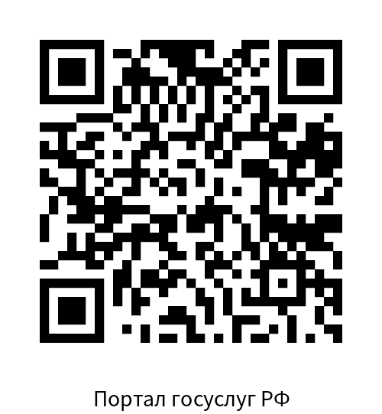

QR-код для подачи заявления
через Портал государственных услуг Российской Федерации

ГКУ АО УСЗН

по Магдагачинскому району

п. Магдагачи,

ул. К. Маркса, д.19, каб. 103

Часы приема: с 8.00 до 17.00

Телефон: 8(41653) 97 3 19

89243440435

Uszn_magdagachi@amurszn.ru

ПАМЯТКА

ОКАЗАНИЕ БЕСПЛАТНОЙ ПРОТЕЗНО-ОРТОПЕДИЧЕСКОЙ ПОМОЩИ

Амурская область, 2023 год

